Brüsszel, 2019. június 24.

Könnyű-abroncs technológiát vezet be a Bridgestone

- Az Enliten technológia 20%-kal csökkentheti az abroncsok gördülési ellenállását, csökkentve a jármű üzemanyag-fogyasztását és CO₂-kibocsátását.
- A technológia alkalmazásával 10%-kal csökkenthető az abroncsok súlya a kopásállóság romlása nélkül.
- Az Enliten javítja a jármű irányíthatóságát és stabilitását, ami növeli a vezetés élményét.
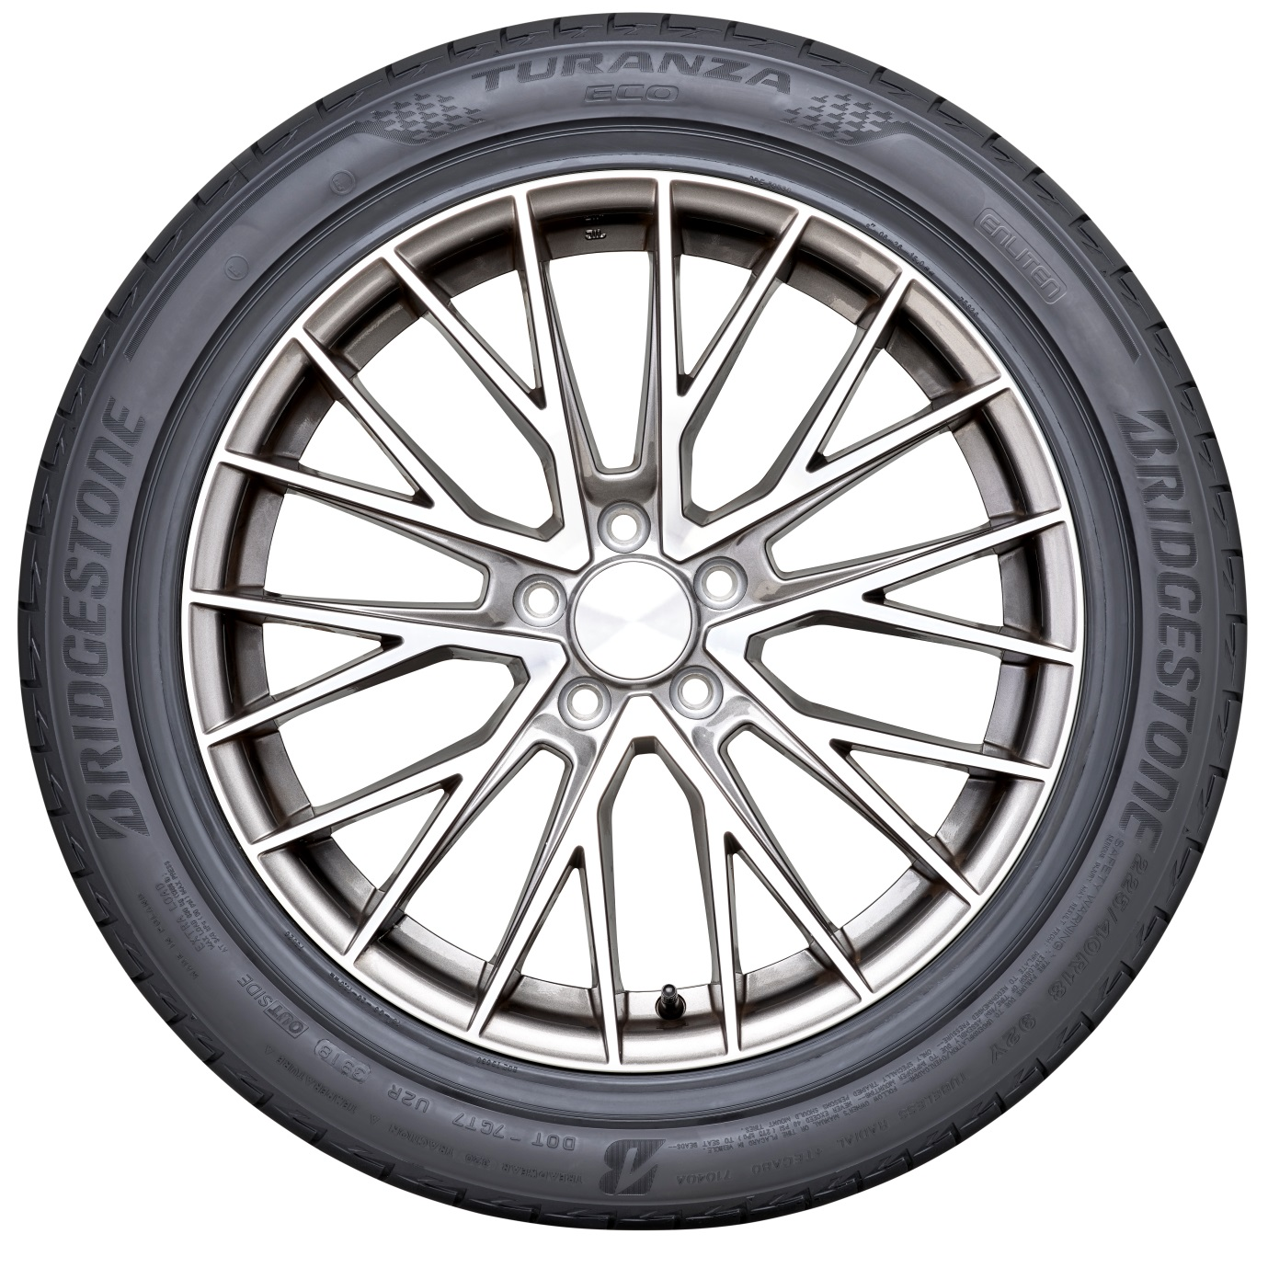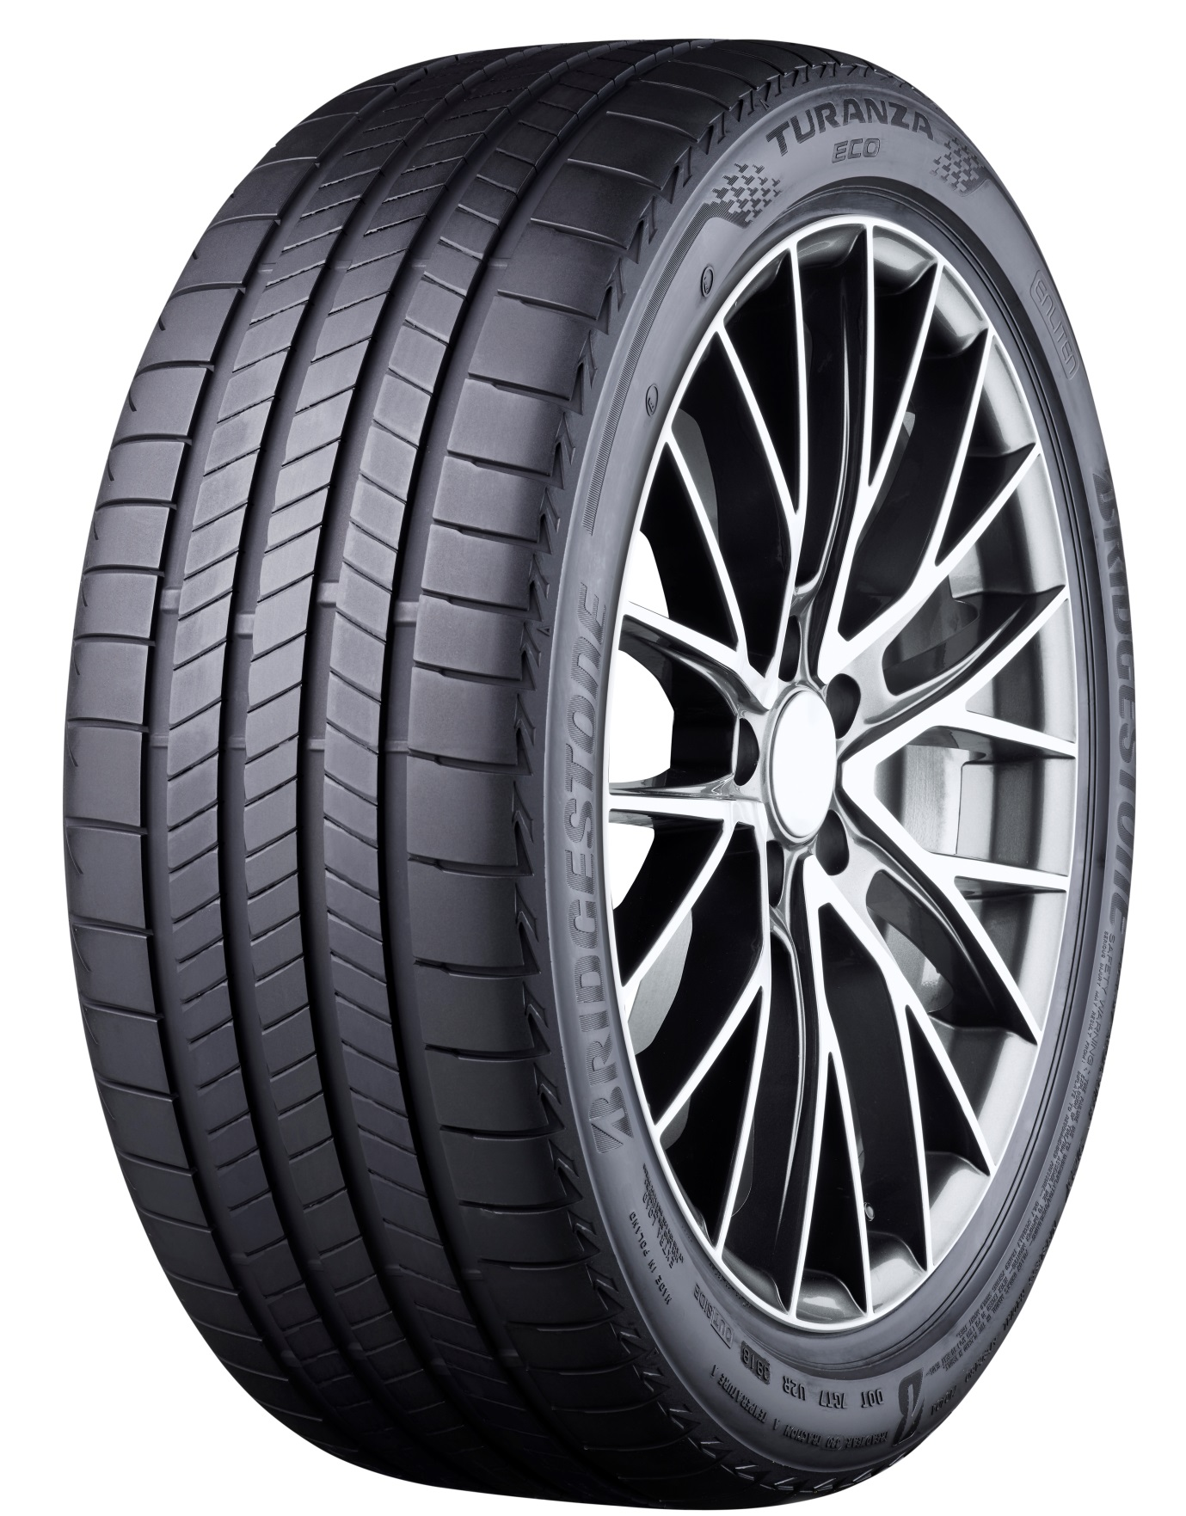

Innovatív, könnyű-abroncs technológiát fejlesztett ki és vezet be a Bridgestone. Az Enliten technológia nagymértékben csökkenti az abroncsgyártáshoz szükséges alapanyag-mennyiséget és javítja az abroncsok gördülési ellenállását, elősegítve ezzel a járművek CO₂-kibocsátásának csökkentését. Az eljárással az abroncsok kopásállósága ugyanakkor nem változik, a könnyített abroncsok élettartama megegyezik egy átlagos, gyári szerelésű abroncs élettartamával. Számos környezetvédelmi előnyük mellett, az új eljárással gyártott abroncsok javítják a jármű irányíthatóságát és stabilitását is, ami leginkább az autóvezetők és az autógyárak számára lesz előnyös.

Még fenntarthatóbb és még hatékonyabb

Napjainkban a kimerülő természeti erőforrások és a klímaváltozás jelentik azt a két globális megatrendet, amelyek óriási nyomást gyakorolnak a környezetre és a gépjárműiparra. Az európai döntéshozók emiatt folyamatosan szigorodó célértékeket határoznak meg az autógyárak számára, az új járművek által kibocsátott CO₂ mennyiségére vonatkozóan.

Az Enliten a Bridgestone új, áttörést jelentő technikai megoldása e károsanyag-kibocsátási célértékek elérésére, a gyári szerelésű abroncsok esetében. A technológia a sztenderd, prémium nyári túraabroncshoz képest átlagosan 20 százalékkal csökkenti az abroncs gördülési ellenállását. Az Enliten technológiával gyártott abroncsok elősegítik az üzemanyag-fogyasztás és a CO₂-kibocsátás csökkentését a belsőégésű motorral üzemelő járművek esetében, az elektromos járművek esetében pedig növelik az akkumulátor élettartamát és a jármű hatótávolságát.

Az Enliten révén az abroncsok súlya átlagosan 10 százalékkal csökkenthető a sztenderd, prémium nyári túraabroncsokhoz képest. Ez nem csak azt biztosítja, hogy az abroncsok gyártásához kevesebb alapanyagot kell felhasználni, de elősegíti a gördülési ellenállás csökkentését is. Az Enliten mindezt az abroncskopás és a biztonság romlása nélkül képes elérni. A technológia javítja a jármű irányíthatóságát és stabilitását is, ami növeli a vezetés élményét.

Új megközelítés az abroncstervezés- és gyártás területén

Az Enliten az abroncstervezés- és gyártás innovatív megközelítése révén érte el ezeket az eredményeket. A technológia olyan szabadalmaztatott és levédett gumikeveréket használ, amely jobb kopási teljesítmény elérését és kisebb futófelület-mélység alkalmazását teszi lehetővé, emellett pedig megerősített, de csökkentett falvastagságú belső gumirétegeket, illetve új, speciális vulkanizálási eljárást alkalmaz.

Paolo Ferrari, a Bridgestone EMEA Régió elnök-ügyvezető igazgatója elmondta: „Bolygónkon minden ember és minden vállalkozás felelőssége, hogy fenntarthatóbbá váljon. A Bridgestone-nál például minden tevékenységünknek hozzá kell járulnia az „Így segítünk mi” elnevezésű fenntarthatósági stratégiához. Természetesen ügyfeleinknek is vannak saját kezdeményezéseik, de partnerükként mi is felelősek vagyunk azért, hogy a lehető legjobban segítsük őket céljaik elérésében. Az Enliten jelentős előrelépés abban a hosszú távú környezetvédelmi elképzelésben, amelynek célja, hogy 2050-re teljesen megújuló és fenntartható nyersanyagokból gyártsuk termékeinket.”

A jelenlegi társadalmi, gazdasági és technológiai folyamatok közepette a Bridgestone rohamos tempóban alakul át abroncsgyártó vállalatból mobilitási szolgáltatásokat nyújtó céggé. Az elmúlt években a Bridgestone Corporation jelentős összeget, évente mintegy 800 millió eurót, vagyis az iparágban a legtöbbet invesztált olyan új technológiák, termékek és megoldások kifejlesztésébe, amelyek lehetővé teszik az autógyárak, a flottaüzemeltetők és az autósok számára, hogy fenntarthatóbbá és hatékonyabbá váljanak.

A Bridgestone hamarosan olyan iparági együttműködéseket jelent majd be, amelyek biztosítják az európai piacon az Enliten-technológia alkalmazását a járműveken.

Sajtó információ:
Liesbeth Denys,
PR és kommunikációs igazgatója
Bridgestone EMEA Régió
Tel.: +32 478 78 26 22

A Bridgestone Európában, a Közel-Keleten és Afrikában

A Bridgestone EMEA a világ legnagyobb gumiabroncs- és gumigyártó vállalatának európai, közel-keleti és afrikai üzletága. Csaknem 90 éve dolgozunk azon, hogy az emberek és az áruk a lehető legkényelmesebben és megszakítás nélkül eljussanak oda, ahová el kell jutniuk. Ez napjainkban ugyanúgy igaz, mint eddig, és azt jelenti, hogy ott számítanak ránk, ahol ez a leginkább fontos: ahol a jármű az útra kerül. Nagyszerű vegyészeket, mérnököket és adattudósokat, Európa legfejlettebb gyárai közé tartozó gyárakat és világelső technológiát mondhatunk magunkénak. Kompromisszumok nélkül törekszünk arra, hogy igazi megoldásokat nyújtsunk azokra a valós problémákra, amelyekkel a járművezetők naponta szembesülnek az utakon. Mozgásban tartjuk őket, bármi történjék is.

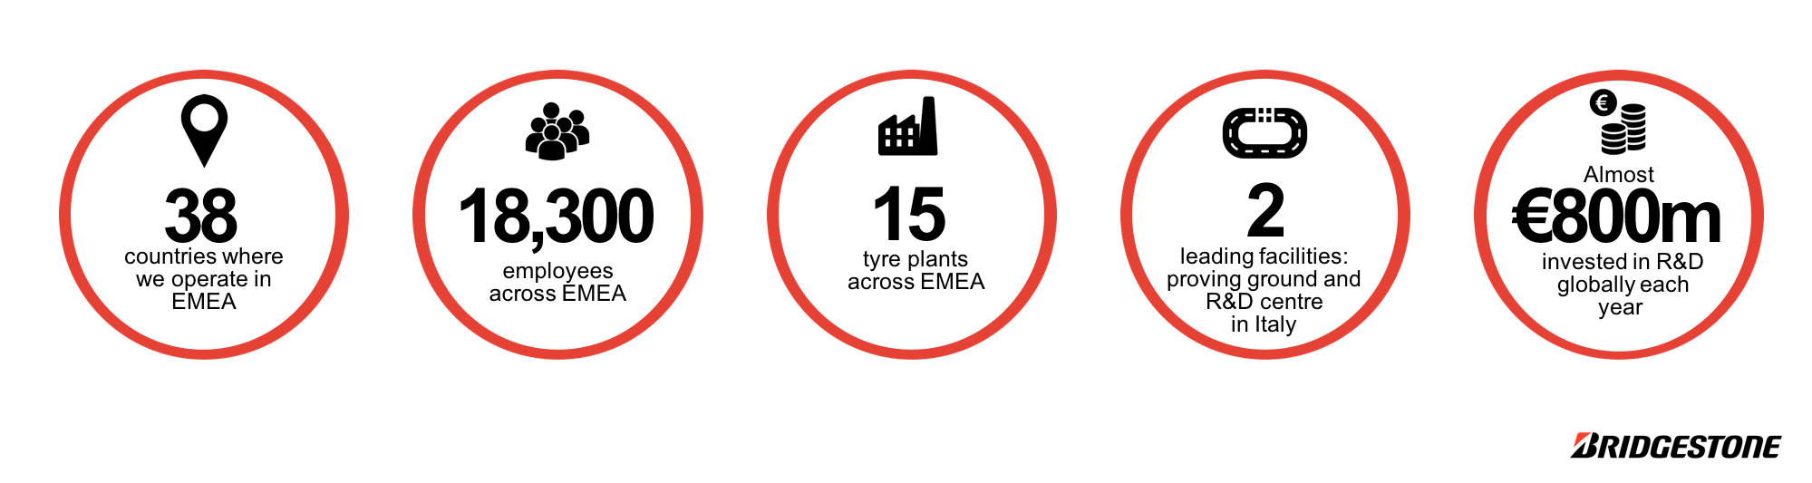
Ha további információkra van szüksége a Bridgestone cégről az európai, közel-keleti és afrikai régióra vonatkozóan, látogassa meg a www.bridgestone.eu és a www.bridgestonenewsroom.eu weboldalakat. Kövessen bennünket itt: Facebook, Instagram, YouTube, Twitter és LinkedIn.

A Bridgestone ISO28580 eljárás szerinti, a Bridgestone Turanza T005 205/55R16 91H és Bridgestone Turanza T005 255/40R20 101W abroncsokkal végzett belső tesztjei alapján

